Págs. 162 a 168 do Manual
FICHA DE AVALIAÇÃO E APRENDIZAGEM N.°13
Os lugares onde vivemos
Nome _________________________________________________________________________ N.° ______ Turma _____

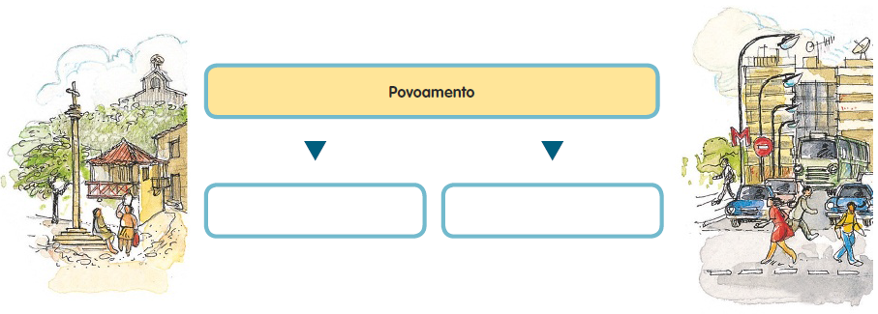

1. Observa as duas figuras e escreve em cada retângulo, no sítio correto, as expressões: “espaço urbano” e “espaço rural”.

2. De um modo geral, a população rural mantém uma grande ligação com a Natureza. Explica porquê.
______________________________________________________________________________
______________________________________________________________________________

3. Indica três equipamentos coletivos existentes nos meios rurais.
______________________________________________________________________________
______________________________________________________________________________
______________________________________________________________________________

4. Dá um exemplo de cada um dos seguintes tipos de equipamentos coletivos urbanos:
• Cultural – ____________________________________________________________________
• Desportivo – _________________________________________________________________
• Religioso – ___________________________________________________________________
• Segurança pública – ____________________________________________________________

5. Indica duas das principais atividades a que se dedica a população urbana.
______________________________________________________________________________
______________________________________________________________________________

Págs. 162 a 168 do Manual

6. Entre o espaço urbano e o espaço rural é cada vez maior a interdependência e complementaridade.
Preenche os quadros escrevendo as palavras que encontras no retângulo no sítio correto.
• Mão de obra
• Tranquilidade
• Mais empregos
• Mais serviços
• Mais equipamentos
de lazer
Espaço Rural | Dá  Dá | Espaço Urbano
______________________  ______________________  ______________________  ______________________  ______________________  ______________________ | Dá  Dá | ______________________  ______________________  ______________________  ______________________  ______________________  ______________________

7. Assinala com um X o nome que se dá à área que interessa mais à população para viver e trabalhar.
Justifica.
• Área repulsiva
• Área atrativa
______________________________________________________________________________
______________________________________________________________________________
______________________________________________________________________________
______________________________________________________________________________

